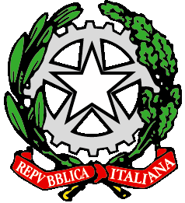

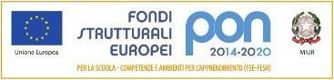
agraria agroalimentare agroindustria | chimica, materiali e biotecnologie | costruzioni, ambiente e territorio | sistema moda | servizi per la sanità e l'assistenza sociale | corso operatore del benessere | agenzia formativa Regione Toscana IS0059 – ISO9001

ATTIVITA’ DIDATTICA SVOLTA NELL’ A.S. 2023/24

Nome e cognome del/della docente: Anna Iannaccone

Disciplina insegnata: Lingua Inglese

Libro/i di testo in uso: Make up your English

Classe e Sezione : 3O

Indirizzo di studio: Operatrice del Benessere

Percorso 1

UdA 1

Unit 7
A client in Need

Grammar
Countable and uncountable nouns, indefinite adjectives and pronouns, how to express quantity, how+ adjective or adverb.

Funzioni comunicative
Talking/asking about quantities and availability, talking about prices.

UdA 2

Unit 8
E- mailing a friend

Grammar

Past simple, Present perfect simple, present perfect with already, just and yet , never and ever, been/gone, for and since ,present perfect continuous.

Funzioni comunicative
Talking about recent activities and experiences, talking about routines and habits in the past.

Materiale fornito dall’insegnante. Massage Treatment: The Lymph Drainage Massage.
The Original Vodder Massage Technique;
The Benefits of Massage Therapy;
How to do a self massage,
Skin Absorption and Skin Permeability

SOGLIA MINIMA DI ACCETTABILITA’ IN TERMINI DI CONOSCENZE, ABILITÀ E COMPETENZE
- Conoscere le strutture morfosintattiche della lingua necessarie per il livello B1+ del CEFR
- Usare un lessico adeguato al contesto e alla situazione (B1+)
- Comprendere e produrre testi scritti e orali, anche relativi all’indirizzo specifico, a livello B1+
- Saper tenere adeguate conversazioni sugli argomenti trattati B1+
- Ricercare in un testo, anche lungo, le informazioni chiave per ricavarne un riassunto (B1+)
- Produrre i suoni tipici inglesi in maniera accettabile

Pisa 07/06/2024 La docente
Anna Iannaccone

